1.SINIF – TÜRKÇE DEĞERLENDİRME TESTİ - 2 İsim:_____________________ Soy isim: _____________________

Salih, dakikada sadece 25 kelime okuyormuş. Sınıfta diğer arkadaşları daha çok okuyormuş. Bu durum Salih’i üzüyormuş. Bol bol kitap okumaya karar vermiş. Daha çok kitap okumuş. Zamanla arkadaşlarını geçmiş. Böylece çok mutlu olmuş.
1.) Salih dakikada kaç kelime okuyormuş?
A. 30 B.25 C.20
2.) Salih, neden üzülüyormuş?
A. Yavaş okuduğu için. B. Ödevini yapmadığı için C. Hasta olduğu için

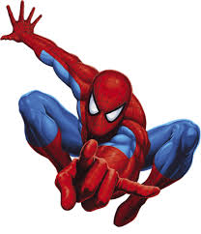
3.) Salih, neye karar vermiş?
A. Daha çok ders çalışmaya B. Bol bol kitap okumaya C. Öğretmeninin sözünü dinlemeye

4.) Salih, neden mutlu olmuş?
A. Yeni oyuncak aldığı için B. Öğretmeni aferin dediği için C. Zamanla hızlı okuyup arkadaşları geçtiği için.
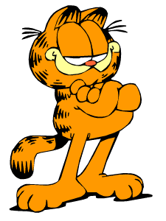
Aşağıdaki cümlelerin hangisinin sonuna soru işareti konur?
5.)

A. Yakup, yemeğini çabuk iç ( ) B. Ayla, hemen buraya gel ( ) C. Hilal akşam bize gelir misin ( )

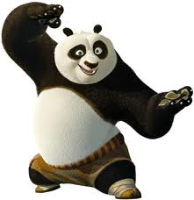
Bir kilo balık yesem yine de ………………………………..

6.)
Kung Fu Panda’nın cümlesi aşağıdakilerden hangisi ile devam edebilir?
A. doyarım. B. doymam. C. acıkmam

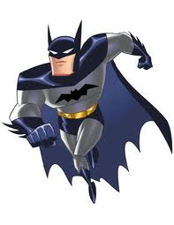
Aşağıda yanlış yazılan kelimeyi yok edeceğim çocuklar. Hangi kelimeyi yok etmeliyim?
7.)

A. Tren B. Krem C. Drek
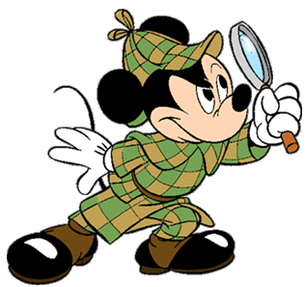
Hülya, çok tatlı bir kızdır.

8.)
Yukarıdaki cümlede hangi sorunun cevabı yoktur?
A. kim? B. neden? C. nasıl?

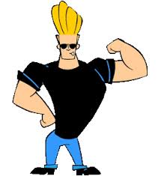
9.)
“bayat” kelimesinin zıt anlamlısı aşağıdakilerden hangisidir?

A. taze B. çürük C. temiz
Off yine kabak yemeği var ( )
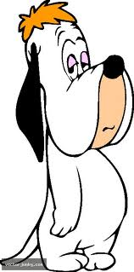
10.)
Yukarıdaki cümleye sonuna hangi noktalama işareti konmalıdır?
A. ( . ) B. ( ? ) C. ( ! )
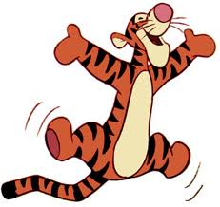
Aşağıdaki cümlelerin hangisinde yazım yanlışı yapılmıştır?
11.)

A. Hülya, deftere yazı yazdın mı? B. Salim, Oyayı çağır. C. Oğuz, sabah geç uyandı.
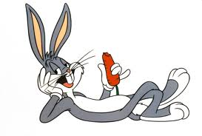
12.)
Aşağıdaki kelimelerden hangisi hecelere yanlış ayrılmıştır?

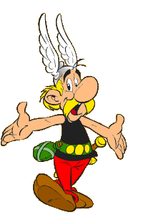
A. yu – mur – ta B. pa – ta – tes C. çiç – ek - çi
Aşağıdakilerden hangisinin hece sayısı diğerlerinden farklıdır?
13.)

A. kalabalık B. telefon C. pırasa
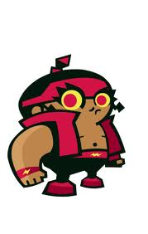
14.)
Aşağıdaki cümlelerin hangisi 4 kelimeden oluşmaktadır?

A. Okulun bahçesi kirlenmiş. B. Ekmeğin kenarını kim yedi? C. Bu akşam bize misafir geldi.
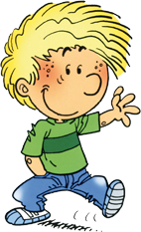
Aşağıdaki sözcüklerden hangisinin ilk harfi daima büyük yazılır?

15.)
A. Rüya B. Irmak C. Ahmet
Aşağıdaki kelimelerden yanlış yazılanı ağımla yok edeceğim.
16.)

Buna göre, Örümcek Adam hangi kelimeyi yok etmelidir?
A. spor B. frın C. kral
Yemeği çok yiyince ……………
17.)
Garfield’in cümlesi aşağıdakilerden hangisi ile devam etmez?
A. karnım doydu B. karnım ağrıdı C. karnım acıktı
18.) “ Hülya, parkta oyun oynadı.”
Yukarıdaki cümlede, altı çizili olan kelime hangi sorunun cevabıdır?
A. kim? B. nerede? C. ne?

